我有自己的理想，我是有追求的

@[toc]

# 中断的概念及其作用

* 1、当中断发生时，CPU立即进入核心态。
* 2、当中断发生后，当前运行的进程暂停运行，并由操作系统内核对中断进行处理。
* 3、对于不同的中断信号，会进行不同的处理，发生了中断，就意味着需要操作系统介入，开展管理工作。由于操作系统的管理工作（比如进程切换分配I/O设备等）需要使用特权指令，因此CPU要从用户态转为核心态。中断可以使CPU从用户态切换为核心态，使操作系统获得计算机的控制权。有了中断，才能实现多道程序并发执行。

注意：  
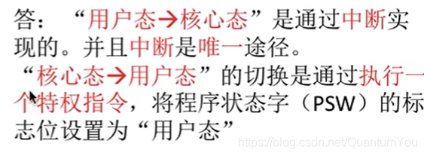

[计组中中断讲解参考链接](https://blog.csdn.net/QuantumYou/article/details/117903541)

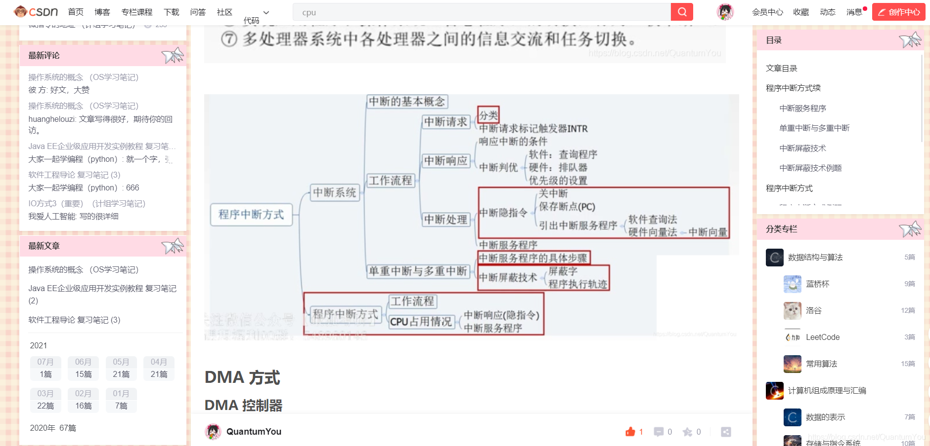

# 中断的分类

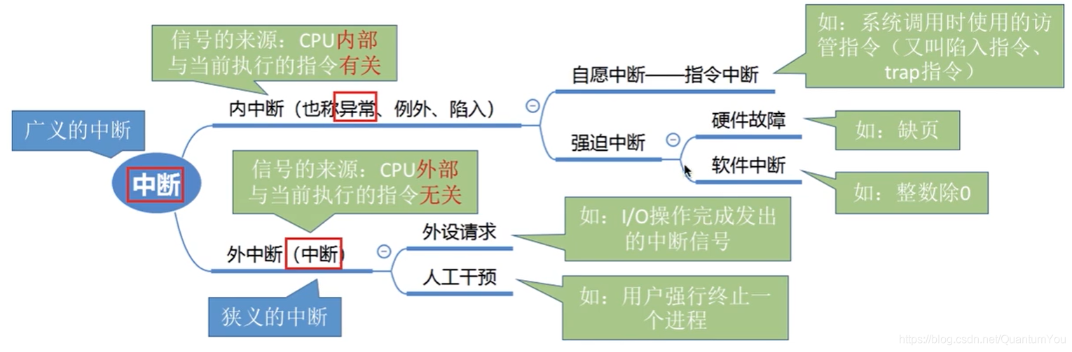

中断的另一种分类方式：  
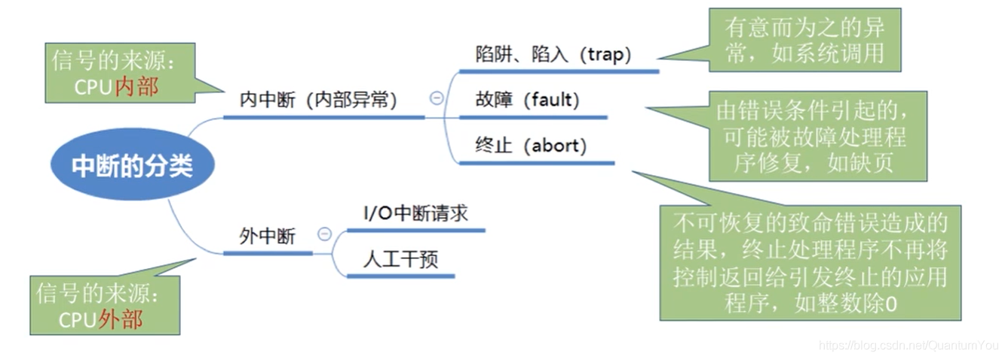

# 外中断的处理过程

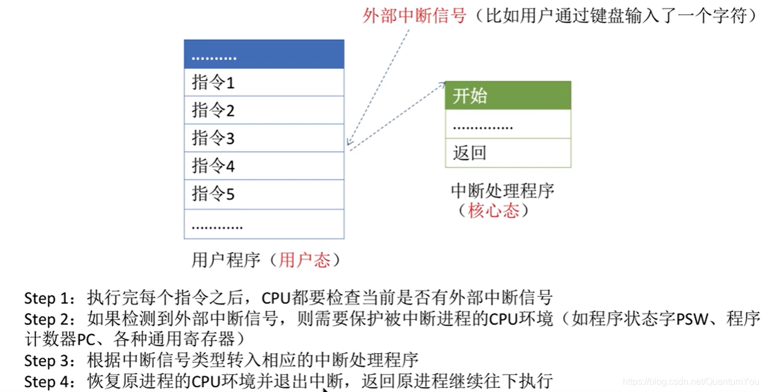

# 小结

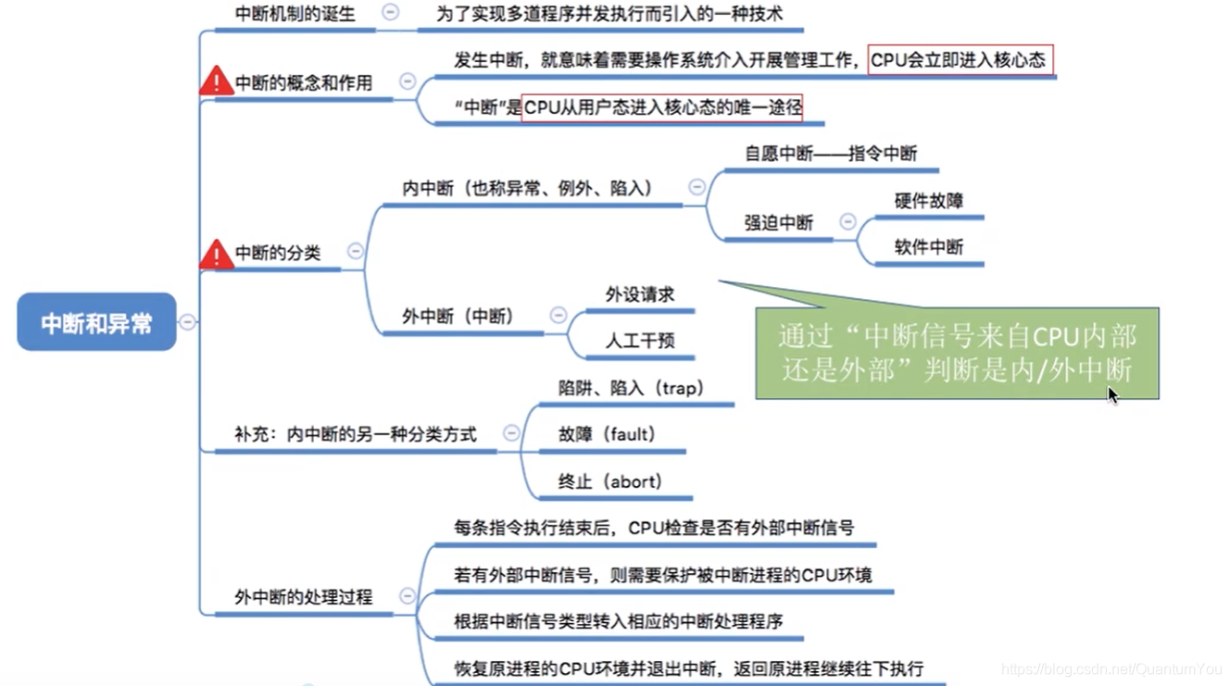

# 系统调用

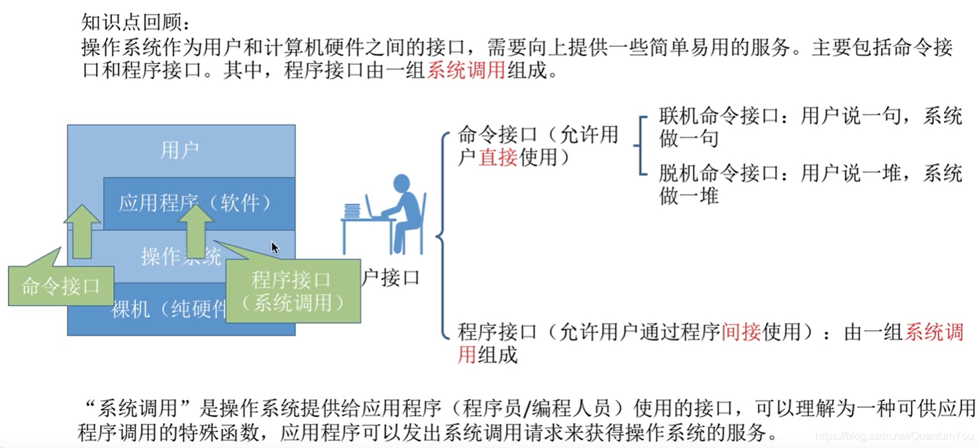  
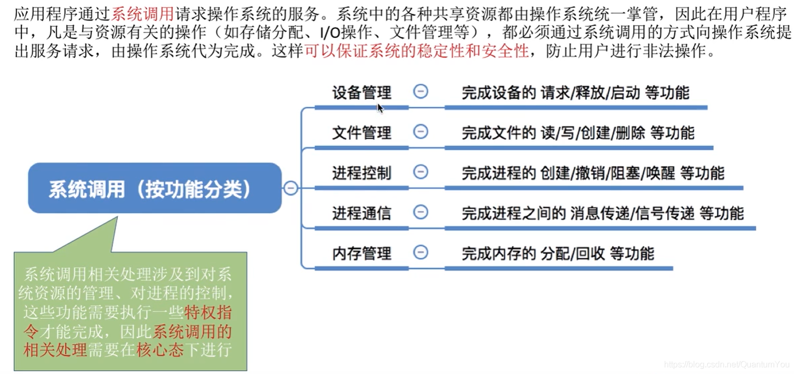

## 系统调用与库函数调用区别

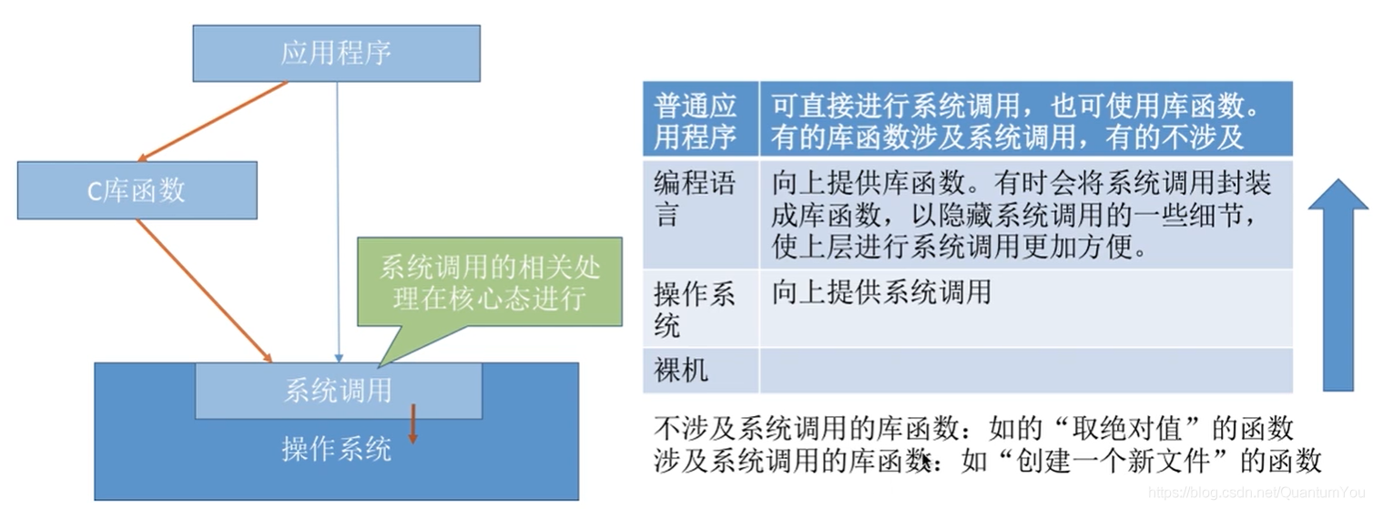  
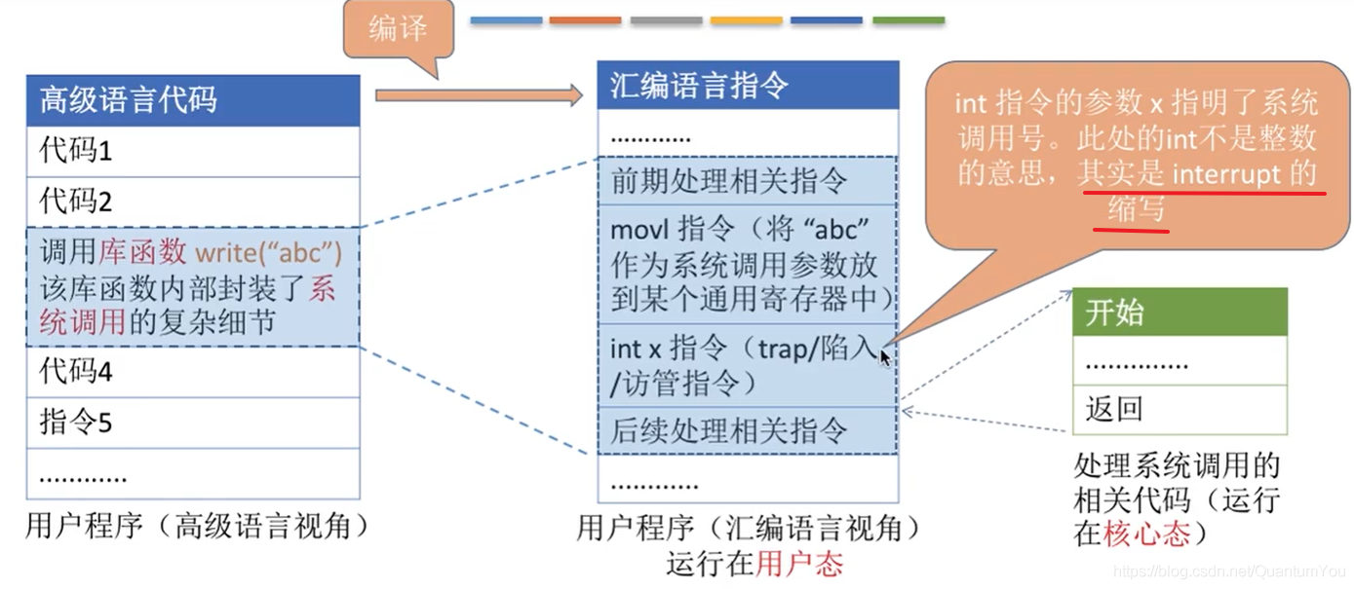  
**执行顺序**：传递系统调用参数→执行陷入指令（用户态 -> 执行系统调用相应服务程序（核心态）→返回用户程序  
注意：

* 1、陷入指令是在用户态执行的，执行陷入指令之后立即引发一个内中断，从而CPU进入核心态
* 2、发出系统调用请求是在用户态，而对系统调用的相应处理在核心态下进行
* 3、陷入指令是唯一一个只能在用户态执行，而不可在核心态执行的指令

# 小结

